1. **Defina el término computadora.**

La computadora es una máquina capaz de realizar y controlar, a gran velocidad, cálculos y procesos complicados que requieren una toma rápida de decisiones.

Su limitación más importante es que no pueden pensar por sí mismas; es decir, no les es posible resolver problemas ni tomar decisiones sin la intervención del hombre. Su mayor virtud es que son muy útiles en la organización de la información para la resolución de problemas y la toma de decisiones, lo cual es resultado de la programación de los expertos en computación.

Las computadoras se crearon para ayudar al hombre en sus tareas, no para sustituirlo. A éstas no les es posible efectuar juicios emocionales, desobedecer las instrucciones provistas por los humanos o reemplazar las relaciones entre las personas. Por el contrario, los seres humanos deben ser extremadamente explícitos al instruir o al programar a las computadoras para que desarrollen cualquier tarea sencilla.

Lo que las computadoras pueden hacer resulta considerablemente útil; ya que entre sus principales funciones destacan las siguientes:

.Almacenar grandes volúmenes de información.

.Procesar datos rápidamente y con exactitud.

.Representar números gráficamente.

.Simular posibles resultados basados en un conjunto determinado de condiciones.

.Recomendar o tomar una acción basada en los resultados.

**b.Listar las computadoras que formaron parte de la evolución.**

• La máquina de Pascal (Pascalina).

• El telar de Jacquard.

• La máquina analítica de Babbage.

• La máquina tabuladora de Hollerith.

• La Mark I.

• La ENIAC.

**c.Nombrar las generaciones de las computadoras. Indicando el año y 3 características de interés para usted.**

**PRIMERA GENERACION:** La primera generación comprende de 1946 a 1958, y dentro de ésta se consideran todas las computadoras que se crean entre 1944 y 1947, las cuales se construyeron con las siguientes características:

Contenían tubos al vacío que al calentarse producían errores.

Estaban compuestas aproximadamente por 200,000 piezas mecánicas y 800,000 metros de cable, por lo que éstas eran muy grandes y ocupaban un gran espacio físico.

• El estado del aire acondicionado era de estricta calidad, el cual variaba entre los 17 y los 22 grados centígrados, evitando el sobrecalentamiento y como consecuencia la frecuencia de fallos o errores.

• Su programación era externa, por medio de módulos, y su memoria estaba construida por tambores magnéticos.

• Su peso era aproximadamente de 70 a 80 toneladas.

• Su longitud era de 18 a 20 metros.

• Software: la programación se hace en lenguaje de máquina.

• Su tambor magnético era de aluminio y estaba cubierto de un material llamado MAYDEN, sobre el que se grababa la información por medio de puntos magnéticos.

**SEGUNDA GENERACION:** La segunda generación comprende el periodo de 1958 a 1965; ésta se caracteriza por una marcada evolución de las computadoras. Durante esta generación es notable el desarrollo de sus características físicas y los materiales y componentes con los que se producen. Sin embargo, su sistema no era muy eficaz, ya que constantemente perdían la información, debido a que el tambor magnético no tenía una capa protectora. Durante esta generación, se fundan muchas compañías dedicadas a la producción de equipos de cómputo.

Sus principales características eran las siguientes:

•Los bulbos son sustituidos por transistores.

•Disminuye el tamaño físico de las computadoras aproximadamente en 50%.

• Se reduce el control de calidad del aire acondicionado.

•La programación es interna y se pueden soportar todos los programas de proceso.

•La velocidad de operación es de microsegundos.

•Software: la programación se hace en lenguajes de alto nivel

**TERCERA GENERACION:** Esta generación comprende de 1965 a 1970; lo más destacado de ésta es que se reduce considerablemente el tamaño físico de las computadoras, éstas desprendían menos calor y eran energéticamente más eficientes. El ordenador IBM-360 dominó las ventas de la tercera generación de ordenadores desde su aparición en 1965. El PDP-8 de la Digital Equipment Corporation fue la primera minicomputadora que apareció en el mercado.

Las principales características de las computadoras de esta generación eran:

•El transistor es sustituido por el microtransistor.

•El tamaño fisico de las computadoras disminuye entre 60 y 70%.

•El control de calidad del aire acondicionado es menos estricto.

•La memoria continúa siendo interna, por medio de núcleos magnéticos.

•La velocidad de proceso permanece en microsegundos.

•Software: aparición del sistema operativo

**CUARTA GENERACION:** La cuarta generación de las computadoras se desarrolla entre 1971 y 1980. Lo más importante a destacar de ésta es que el tamaño físico de las computadoras se reduce hasta en 80 o 90%. Las microcomputadoras producidas con fundamento en estos circuitos son extremadamente pequeñas y baratas, por lo que su uso se extiende al mercado industrial.

Las principales características de los equipos de cómputo de esta época son:

•El microtransistor es sustituido por circuitos integrados, los cuales tienen una capacidad de función equivalente a 64 microtransistores.

•El control de calidad del aire acondicionado es nulo o casi nulo.

•La velocidad de proceso es de nanosegundos: 1 x 10-9.

•Los equipos de computadoras trabajan a través de la multiprogramación y el teleproceso local y remoto.

•Software: LISP, PROLOG.

**QUINTA GENERACION:** A pesar de que los estudiosos de la computación establecen que las computadoras actuales, debido a sus características, pertenecen a la cuarta generación, ya se empiezan a establecer los cimientos de la quinta generación.

Esta generación comprende de 1981 a la fecha; debido a que en 1981 los principales países productores de nuevas tecnologías (básicamente Estados Unidos y Japón) anunciaron la creación de una nueva generación de computadoras, las cuales (se especula) tendrán las siguientes características estructurales:

•Estarán hechas con microcircuitos de muy alta integración, que funcionarán con un alto grado de paralelismo y emulando algunas características de las redes neurales del cerebro humano.

•Se considerarán computadoras con inteligencia artificial.

•Se establecerá una interconexión entre todo tipo de computadoras, dispositivos y re- des (redes integradas).

•Poseerán integración de datos, imágenes y voz (entorno multimedia).

•Utilizarán un lenguaje más cercano al lenguaje natural (lenguaje de quinta generación).

**¿Qué es una placa madre? ¿Cuáles son sus principales funciones?**

La Placa madre es una placa con una gran cantidad de microcomponentes y diminutos chips soldados, estos chips sirven como medio de conexión entre los diferentes componentes del CPU, dentro de los cuales está el microprocesador, los controladores de diferentes dispositivos, las ranuras para conectar la RAM del sistema, la ROM y las ranuras o zócalos (slots) que permiten conectar tarjetas controladoras que necesitan adicionarse a la computadora.

Sus principales funciones son las siguientes:

· Servir como una red troncal central a la que se pueden adjuntar todas las demás partes modulares, como CPU, RAM y discos duros, para crear una computadora.

· Para ser intercambiables (en la mayoría de los casos) con diferentes componentes (en particular, CPU y tarjetas de expansión) para fines de personalización y actualización.

· Para distribuir energía a otras placas de circuito.

· Coordinar e interconectar electrónicamente el funcionamiento de los componentes.

**PARTES DE UNA PLACA MADRE:**

PUERTOS ALIMENTACION: Este conector es el que lleva la alimentación principal desde la fuente de alimentación a la placa base, suministrándolo diversos voltajes necesarios de 3,3V, ±5V y +12V. Suele estar compuesto por un conector principal de 20 pines y uno secundario de 4 pines. El porqué de esta separación se basa en que los ordenadores antiguos empleaban conectores de 20 pines para la alimentación de la placa base. Sin embargo, todas las placas base modernas solo emplean conectores de 24 pines desde hace ya bastantes años, pero los fabricantes de fuentes lo siguen manteniendo por temas de compatibilidad con placas base antiguas

ZOCALO PARA EL CPU: El zócalo principal de la placa madre está destinado para conectar el microprocesador. Las placas madre para equipos de escritorio suelen incluir un único zócalo para el microprocesador, mientras que las destinadas a servidores de red pueden tener dos, cuatro a más zócalos para dicho elemento.

ZOCALOS PARA MEMORIA RAM: Los slots destinados a los módulos de memoria RAM en la placa principal tienen un aspecto fino y alargado. El tipo de zócalo depende de la plataforma, es decir, del microprocesador y de la clase de controlador de memoria que este incorpora (DDR1, DDR2, DDR3, DDR4). La cantidad de slots de memoria disponibles depende, por su parte, del tipo de placa madre: gama alta, media o baja.

EL CHIPSET: El chipset de la placa madre es un conjunto de chips, que integra a una serie de controladores como: controlador de USB, de memoria caché, de puerto paralelo y serial, controlador de buses: PCI, AGP o PCI Express y otros más.

El chipset se ha desarrollado para poder ayudar al trabajo del procesador, controlando los distintos puertos y los buses. Ejemplos de estos chips son los desarrollados por Intel. Muy usados en la implementación de placas bases.

Puente norte: controla la interconexión del microprocesador con la memoria RAM y la unidad de procesamiento gráfico (que puede estar integrada en la placa o en una tarjeta gráfica conectada). Gestiona un gran flujo de información y se calienta mucho, por lo que suele llevar acoplado un disipador térmico o un ventilador propio.

• Puente sur: se encarga de gestionar el flujo de datos que entran y salen de las unidades de almacenamiento (disco duro y lectores ópticos de disco) y de los periféricos de entrada y salida (teclado, ratón, dispositivos USB, dispositivos PCI, impresora, etc.).

GENERADOR DE CLOCK: Las computadoras son sincrónicas, lo que significa que todas sus partes funcionan de forma acompasada con una señal de reloj. Así como nosotros nos movemos y actuamos bajo la dependencia del tiempo controlado por un reloj, en la computadora ocurre también de forma similar, todos sus componentes necesitan de indicaciones de un reloj, algunas con más frecuencia que otras, algunas trabajando muy rápido, mientras que otras lentamente, pero siempre sincronizadas, o sea, todas partiendo al mismo tiempo.

LA BIOS: 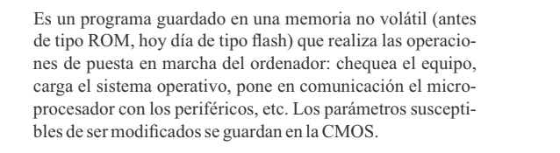

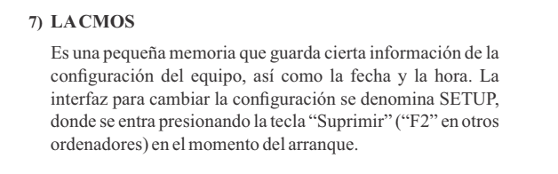

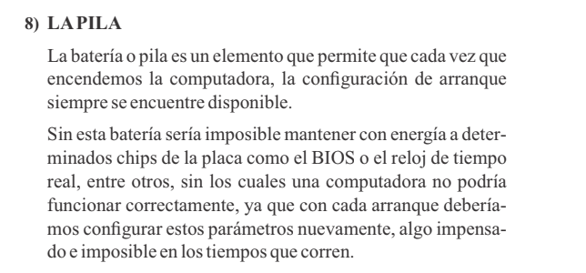

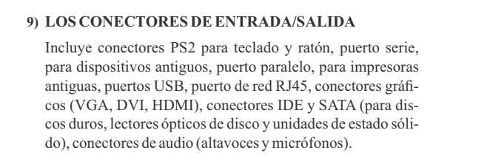

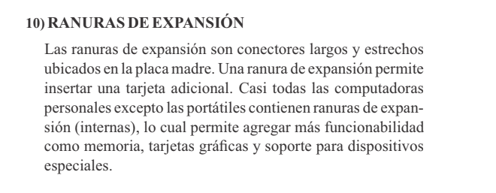

**EL MICROPOCESADOR**

El microprocesador, es el cerebro del computador, es un chip, un circuito integrado que en su interior existen millones de transistores.

Se encarga de ejecutar las instrucciones, las cuales deben estar en código binario.

Los procesadores se encargan de los cálculos y formulaciones necesarias para ejecutar los distintos programas que operan en un sistema, desde el sistema operativo (que regula las funciones básicas de funcionamiento físico y digital) hasta las aplicaciones ejecutadas por el usuario. Sin embargo, lo lleva a cabo mediante un lenguaje de bajo nivel, es decir, mediante operaciones aritméticas, lógicas y accesos a la memoria informática.

Este tipo de circuitos semiconductores operan negando y permitiendo el paso a la corriente eléctrica, conforme a los principios del código binario (0 negativo - 1 positivo).

NUCLEOS: Los fabricantes de microprocesadores fueron incorporando en la placa madre un segundo procesador para que estos pudieran trabajar en paralelo y así mejorar el rendimiento.

Y gracias a que más o menos cada 18 meses fueron reduciendo el tamaño de los procesadores, los fabricantes fueron capa- ces de crear una CPU con 2 procesadores en un mismo encapsulado. A estos microprocesadores se les llama núcleos o cores, o sea que un procesador de 2 Cores en realidad tiene dentro de sí 2 procesadores.

Hay que aclarar que tener 2 núcleos no implica necesariamente tener el doble de velocidad, aunque es cierto que, si un proceso utiliza los 2 núcleos, terminará en la mitad de tiempo.

MEMORIA CACHE: La memoria caché del procesador es una memoria de acceso aleatorio y muy rápida ubicada en la CPU, y esta se divide en diferentes niveles, por ejemplo, en los procesadores Intel en L1, L2 y L3.

MEMORIA CACHÉ LI

Como ya hemos indicado que cada procesador suele tener más de un núcleo y la memoria caché L1 está en el interior de cada uno de estos núcleos, siendo la L1 la caché con mayor velocidad.

La velocidad con la que trabaja esta caché es equivalente a la velocidad de la CPU, pero debido a su alto costo la L1 suele ser una memoria con un espacio reducido.

MEMORIA CACHÉ L2

La memoria L2 es una memoria caché que ya no está en el interior de cada núcleo, y su velocidad es inferior a la L1 sien- do una velocidad intermedia entre la velocidad del procesa- dor y la memoria RAM.

Según la arquitectura del procesador, la L2 puede ser de acce- so exclusivo por cada núcleo o acceso compartido entre cada par de núcleos del procesador.

MEMORIA CACHÉ L3

La memoria L3 es una memoria que al igual que la L2 ya no está en cada núcleo y su velocidad es inferior a la L2 siendo una velocidad más parecida a la velocidad de la memoria RAM.

Ya esta memoria tiene acceso todos los núcleos de la CPU.

VELOCIDAD: La velocidad de la CPU se mide en Gigahercios o GHz y actualmente contamos con procesadores de 2,2 GHz, 3,0 GHz o hasta 4,4 GHz.

Antiguamente la velocidad de un procesador era lo más importante a la hora de comprar un procesador.

Pero con la introducción de un mayor número de Cores y mayor cantidad y velocidad de memoria caché, la velocidad del procesador ha pasado a ser simplemente una de varias características que debemos tomar en cuenta.

SOCKET: Una de las características de un procesador que no podemos olvidar es el socket, el socket es el soporte que comunica al procesador con la placa principal.

Gracias al Socket se puede extraer un procesador y actualizarlo por uno más potente de una forma muy sencilla y cómoda.

¿Por qué es necesario fijarnos en el tipo de Socket necesitamos?

Para evitarnos un disgusto a la hora de comprar un nuevo procesador, por ejemplo:

Aunque podemos actualizar un ordenador con un procesador i3 a un procesador i7 hay que tener mucho cuidado a la hora de comprar un i7, ya que hay procesadores i7 de socket 1155 como procesadores i7 de socket 2011.

Así que, en este ejemplo, si actualmente tenemos un procesador i3 de socket 1155 debemos de comprar un i7 para el socket 1155.

Como último detalle si vas a armar un ordenador y estás en el dilema de decidir entre comprar un procesador i7 de socket 1155 o un socket 2011, deberás ver aspectos como rendimiento, consumo y modelos de procesadores disponibles para cada socket.

Yo creo que con el repaso de estas 4 características de un procesador ya contaras con una idea más clara que te ayudara sin duda a realizar la mejor compra de tu nuevo procesador.

**DISPOSITIVOS DE ALMACENAMIENTO**

Los dispositivos de almacenamiento se utilizan para guardar información, debemos entender que en una empresa la información almacenada es muy importante, como por ejemplo la base de datos, donde se almacena por ejemplo el sistema de ventas, sistema de compras, control de personal, etc., por lo tanto, cada cierto tiempo debemos realizar una copia de respaldo o seguridad, a esto se denomina backup. En una computadora tenemos varios dispositivos de almacenamiento, entre los más conocidos tenemos al disco duro, discos duros externos, el CD, DVD, el tape backup, memoria USB, entre otros.

Entre los dispositivos más utilizados en el día a día se encuentran los siguientes:

· Dispositivos de almacenamiento por medio magnético (Discos duros - HDD).

· Dispositivos de estado sólido (SSD).

· Dispositivos de almacenamiento por medio óptico (CD,

DVD, Blu-Ray).

· Dispositivos de almacenamiento por medio electrónico (tarjeta de memoria).

· Dispositivos de almacenamiento por cintas magnético (Tape

backup).

El disco duro es el dispositivo del sistema de memoria del PC que se usa para almacenar todos los programas y archivos ya que es el único capaz de guardar datos incluso cuando no está alimentado por la corriente eléctrica. Esto es lo que lo diferencia de otras memorias de tu equipo, como por ejemplo la RAM, que es la que se usa para hacer funcionar los programas. Otros tipos de memoria pierden la información si no hay energía.

La unidad de estado sólido o SSD (Solid State Drive) es un dispositivo de almacenamiento de datos que usa memorias flash, en lugar de los platos y cabezales que se encuentran en los discos duros convencionales. Los SSD son considerados como “discos” de estado sólido, aunque, técnicamente no lo son, SSD no significa disco de estado sólido, sino, drive o unidad de estado sólido.

El costo de los discos de estado sólido todavía es muy elevado y a mayor capacidad su costo aumenta, pero con el tiempo los costos de estos discos de estado sólido van a bajar. Hay que tener en cuenta los detalles de capacidad se encuentra la calidad y las ventajas que se pueden adquirir con ambos tipos de discos.

Un disco de estado sólido SSD supera en velocidad, consumo de energía y transmisión de datos a un disco duro HDD, y esto a la larga es lo que más ventajas nos permiten tener en nuestra computadora.

Por otro lado, podemos decir que su tiempo de vida es mucho más corto que un disco convencional HDD.

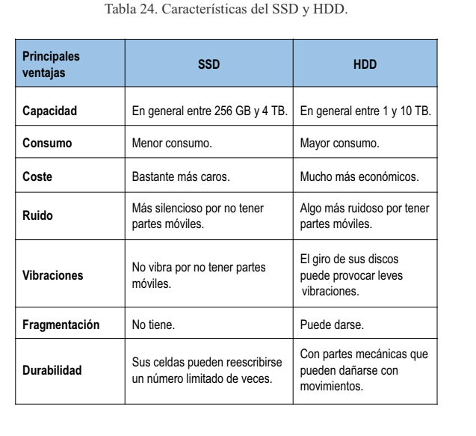

**BUSES**

Bus es el conjunto de conexiones físicas (cables, placa de circuito impreso, etc.) que pueden compartirse con múltiples componentes de hardware para que se comuniquen entre sí.

Un bus se caracteriza por la cantidad de información que se transmite en forma simultánea. Este volumen se expresa en bits.

La velocidad del bus se define a través de su frecuencia (Hertz), es decir el número de paquetes de datos que pueden ser enviados o recibidos por segundo. Así es se puede determinar la velocidad de transferencia máxima del bus, la cantidad de datos que puede transportar por unidad de tiempo, al multiplicar su ancho por la frecuencia.

BUS PARALELO

Es un bus en el cual los datos son enviados por bytes al mismo tiempo, con la ayuda de varias líneas que tienen funciones fijas. La cantidad de datos enviada es bastante grande con una frecuencia moderada y es igual al ancho de los datos por la frecuencia de función computadores ha sido usado de manera intensiva, desde el bus del procesador, los buses de discos duros, tarjetas de expansión y de vídeo, hasta las impresoras.

Un bus paralelo tiene conexiones físicas complejas, pero la lógica es sencilla, que lo hace útil en sistemas con poco poder de cómputo. En los primeros microcomputadores, el bus era simplemente la extensión del bus del procesador y los demás integrados “escuchan” la línea de direcciones, en espera de recibir instrucciones. En el PC IBM original, el diseño del bus fue determinante a la hora de elegir un procesador con I/O de 8 bits (Intel 8088)

El bus del procesador.

· El bus del sistema.

· Los buses del disco duro IDE, SCSI.

· Tarjetas de expansión y video.

· Las impresoras LTP.

· Las tarjetas de red.

BUS SERIE

En este los datos son enviados, bit a bit y se reconstruyen por medio de registros o rutinas de software. Está formado por pocos conductores y su ancho de banda depende de la frecuencia. Es usado desde hace menos de 10 años en buses para discos duros, tarjetas de expansión para el bus del procesador.

Los buses seriales se encuentran en los dispositivos:

· Teclados.

· Mouse.

· Memoria flash.

· Disco duro SATA.

· Impresora USB.

· Todos los dispositivos que usan el puerto USB.

PUENTE NORTE Y PUENTE SUR

El puente norte o northbridge es uno de los dos chips del conjunto de chips de una placa madre, el otro es el puente sur o southbridge.

Separar el conjunto de chips en dos puentes es lo más usual, en las placas madres modernas ambos chips han sido combinados en un único circuito integrado.

En este puente se conecta el FSB (bus frontal) de la CPU con los dispositivos de alta velocidad del sistema, como son la memoria RAM, el bus PCI y el bus AGP. Normalmente las tarjetas de expansión se instalarán en las ranuras de este bus. El chip NorthBridge controla las siguientes características del sistema:

· Tipo de microprocesador que soporta la placa.

· Número de microprocesadores que soporta la placa.

· Velocidad del microprocesador.

· La velocidad del bus frontal FSB.

· El multiplicador del FSB necesario para el funcionamiento de la CPU.

· Tipo de RAM soportada.

· Cantidad máxima de memoria soportada.

· Tecnologías de memoria soportadas.

El puente sur o southbridge, es el chip que se conectan los dispositivos de capacidades lentas a la placa madre. El puente sur no está conectado al microprocesador, sino que se comunica con ella indirectamente a través del puente norte.

El puente sur también podría incluir soporte Ethernet, RAID, USB, códec de audio y FireWire. En muy pocas ocasiones el puente sur podría incluir soporte para el teclado, el mouse, puertos paralelos y puertos seriales; pero, por lo general, estos están incorporados en otro dispositivo llamado Súper I/O.

El chipset sur es el encargado de coordinar los diferentes dispositivos de entrada y salida tales como:

· Peripheral Component Interconnect.

· Bus ISA.

·System Management Bus.

· Controlador para el acceso directo a memoria.

· Controlador de Interrupciones.

· Controlador para Integrated Drive Electronics (SATA o

PATA).

· Reloj en Tiempo Real - Real Time Clock.

· BIOS.

· Interfaz de sonido AC97 o HD Audio.